Manual usuario

Portal Web de Reportes

###### Elaborado por:

###### cid:image973074.JPG@7669c0ba.42b8011c

###### MSS Seidor Perú S.A.C

###### Versión 1.0

Tabla de contenido

1. Inicio de sesión 3

2. Módulo Configuración 4

3. Módulo Roles 5

4. Módulo Sucursales 6

5. Módulo Divisiones 7

6. Módulo Subdivisiones 9

7. Módulo Líneas 10

8. Módulo Usuarios 11

9. Módulo Ventas por Vendedor 15

10. Módulo Ventas por Cliente 17

11. Módulo Ventas por Producto 18

12. Módulo Mi perfil 20

Manual de usuario Portal Web de Reportes

# Inicio de sesión

Ingresar a la página Portal Web de Reportes desde un navegador compatible.

* + Ingresar el nombre de Usuario y la contraseña
  + Hacer clic en el botón Ingresar

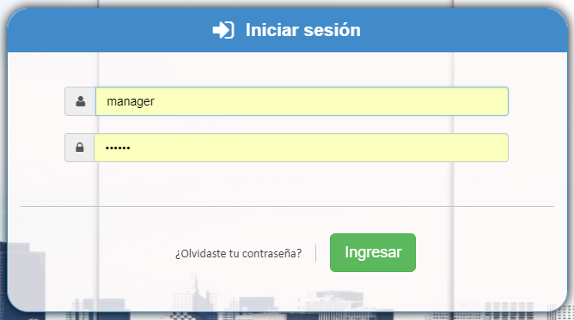

Si olvido la contraseña, hacer clic en el enlace ¿Olvidaste tu contraseña?

* Ingresar el nombre de Usuario y el correo electrónico.
* Hacer clic en el botón Enviar.

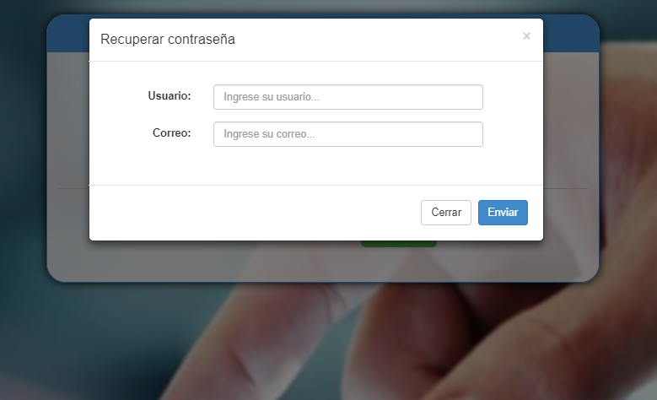

Si los datos son correctos se enviará un mensaje con la nueva contraseña al correo ingresado en el formulario.

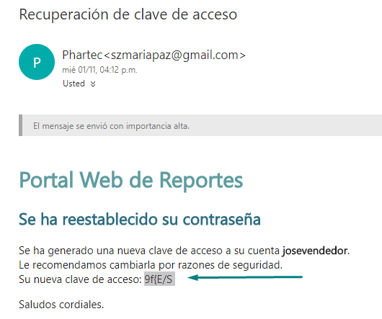

# Módulo Configuración

Ingresar al Menú principal > Configuración



* Ingresar los datos correspondientes.

En Los campos Host y Puerto, se debe colocar los datos de configuración de un servidor de correo.

En el campo Usuario, se debe ingresar un correo electrónico activo, este servirá para enviar los mensajes de recuperación de contraseña de los usuarios.

En el campo Password, se debe ingresar la contraseña del correo electrónico.

Todos los datos son necesarios.

* Hacer clic en el botón GUARDAR que se encuentra en la parte inferior.
* Se muestra un mensaje de confirmación.

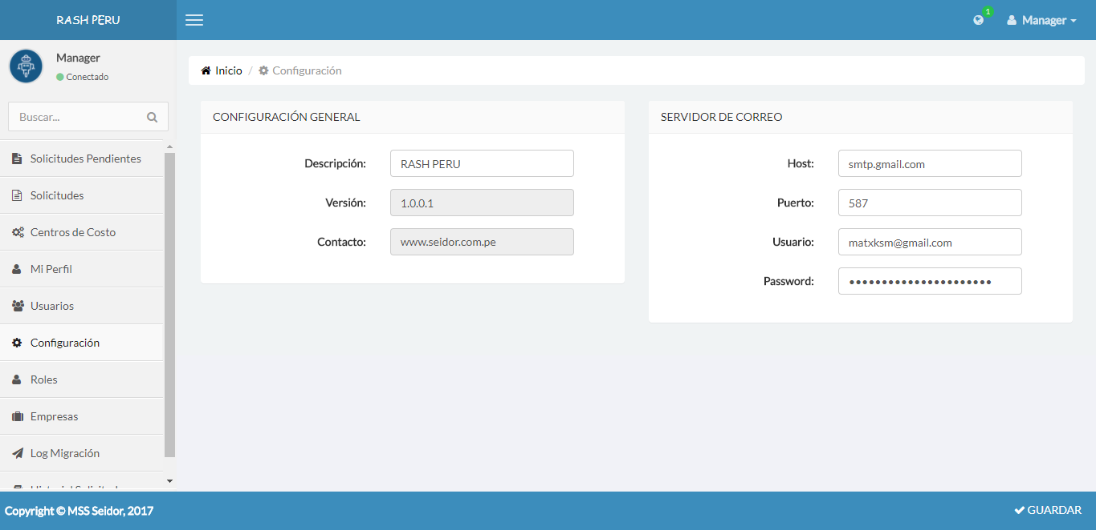

# Módulo Roles

Ingresar al Menú principal > Roles



Este módulo permite mostrar los roles existentes y establecer nuevos tipos de roles donde se definirá el acceso a los módulos del menú.

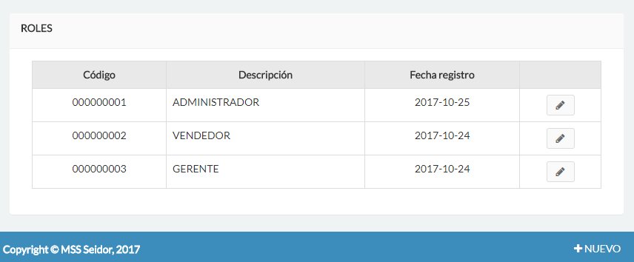

**Crear un Rol**

* Hacer clic en el botón Nuevo.
* Ingresar una descripción o nombre del nuevo rol.
* Seleccionar la casilla Accesa correspondiente al Menú que desea otorgar permiso.
* Hacer clic en el botón Guardar.

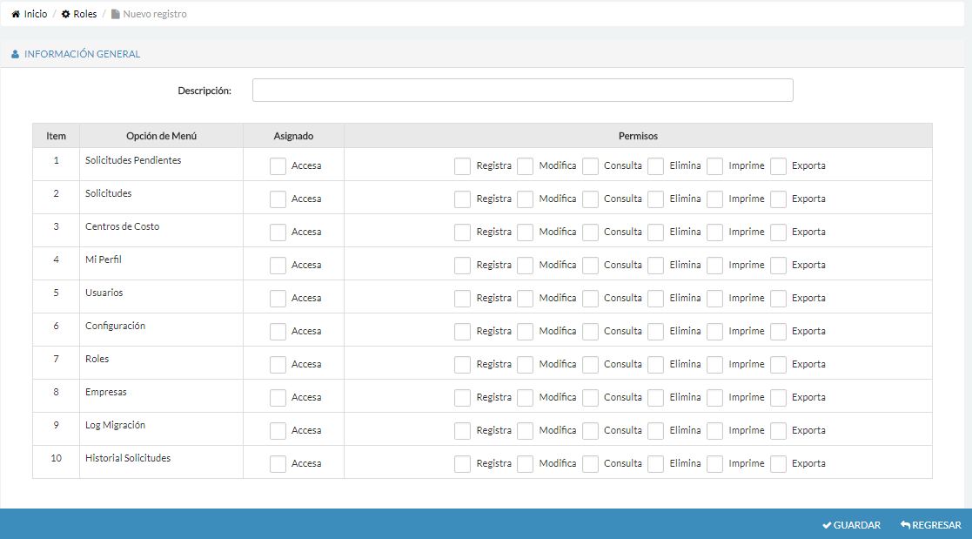

# Módulo Sucursales

Ingresar al Menú principal > Sucursales



En este módulo se podrá registrar y visualizar las sucursales de la empresa (que corresponden a los almacenes en SAP).

**Listado de Sucursales**

Se muestra las sucursales creadas.

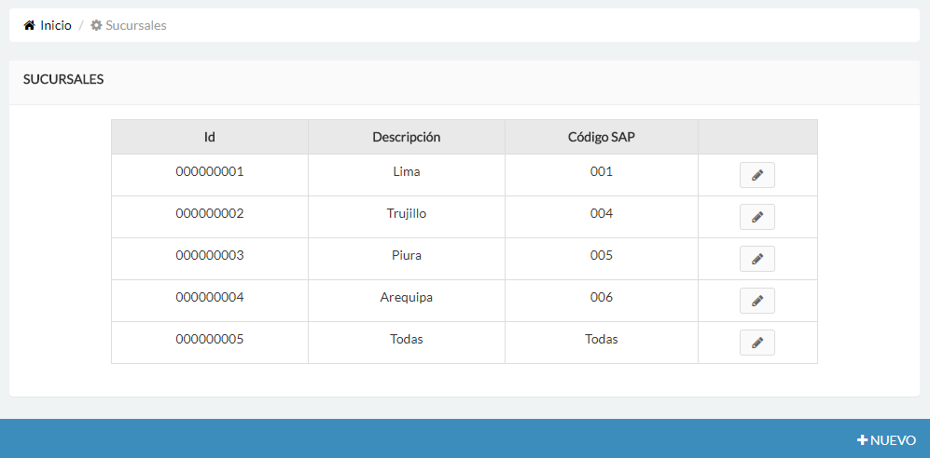

**Crear una sucursal**

* Hacer clic en el botón Nuevo.
* Ingresar todos los datos.
* Hacer clic en el botón Guardar.

El sistema valida que el código Sap ingresado no esté asignado a otro registro.

De no existir problemas se muestra el mensaje:” Registro guardado con éxito”.

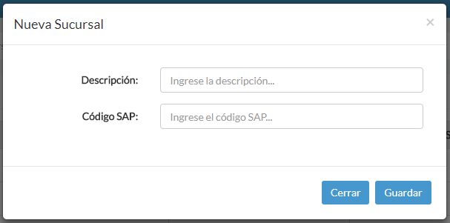

De forma automática el sistema genera un ID para la nueva Sucursal.

**Editar Sucursal**

* Hacer clic en el siguiente ícono:



* Editar los campos
* Hacer clic en el botón Guardar

El sistema valida que el código Sap ingresado no esté asignado a otro registro.

# Módulo Divisiones

Ingresar al Menú principal > Divisiones



En este módulo se podrá registrar y visualizar las divisiones de la empresa (que corresponde a la dimensión 1 de SAP).

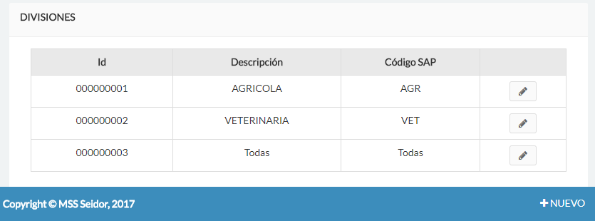

**Crear una División**

* Hacer clic en el botón Nuevo.
* Ingresar todos los datos.
* Hacer clic en el botón Guardar.

El sistema valida que el código Sap ingresado no esté asignado a otro registro.

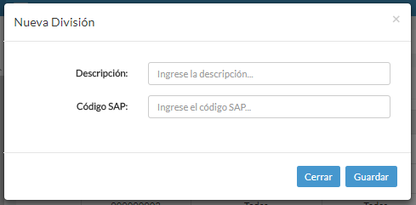

De no existir problemas se muestra el mensaje:” Registro guardado con éxito”.

**Editar División**

* Hacer clic en el siguiente ícono:

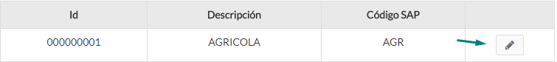

* Editar los campos
* Hacer clic en el botón Guardar

El sistema valida que el código Sap ingresado no esté asignado a otro registro.

# Módulo Subdivisiones

Ingresar al Menú principal > Subdivisiones



En este módulo se podrá registrar y visualizar las subdivisiones de la empresa (que corresponde a la dimensión 2 de SAP).

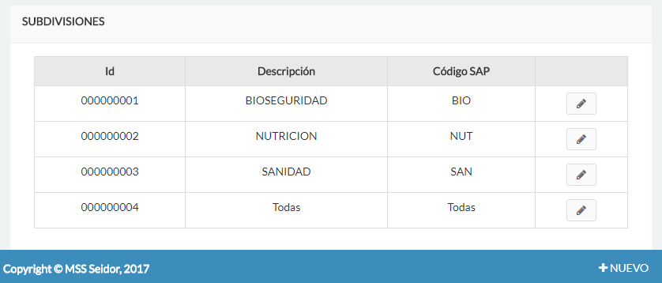

**Crear una Subdivisión**

* Hacer clic en el botón Nuevo.
* Ingresar todos los datos.
* Hacer clic en el botón Guardar.

El sistema valida que el código Sap ingresado no esté asignado a otro registro.

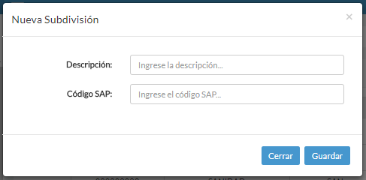

De no existir problemas se muestra el mensaje:” Registro guardado con éxito”.

**Editar Subdivisión**

* Hacer clic en el siguiente ícono:



* Editar los campos
* Hacer clic en el botón Guardar

El sistema valida que el código Sap ingresado no esté asignado a otro registro.

# Módulo Líneas

Ingresar al Menú principal > Líneas



En este módulo se podrá registrar y visualizar las líneas de la empresa (que corresponde a la dimensión 3 de SAP).

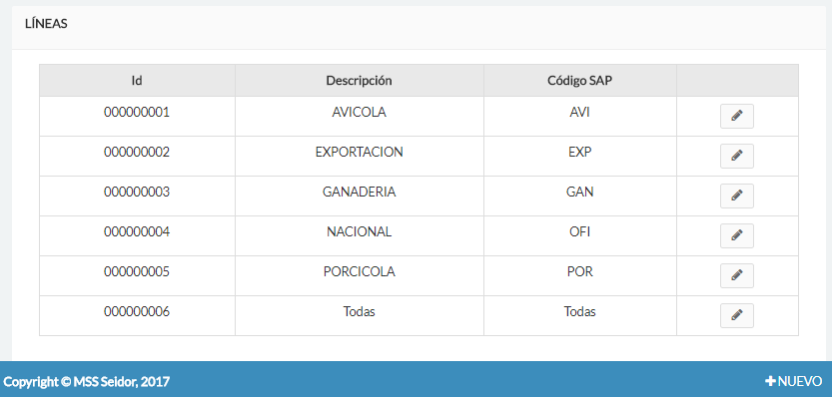

**Crear una Línea**

* Hacer clic en el botón Nuevo.
* Ingresar todos los datos.
* Hacer clic en el botón Guardar.

El sistema valida que el código Sap ingresado no esté asignado a otro registro.

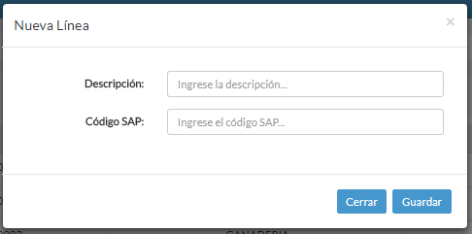

De no existir problemas se muestra el mensaje:” Registro guardado con éxito”.

**Editar Línea**

* Hacer clic en el siguiente ícono:



* Editar los campos
* Hacer clic en el botón Guardar

El sistema valida que el código Sap ingresado no esté asignado a otro registro.

# Módulo Usuarios

Ingresar al Menú principal > Usuarios



En este módulo podrá visualizar, buscar, crear, editar a los usuarios en el sistema. Además de asignar sucursales, divisiones, subdivisiones y líneas que el usuario tendrá acceso para visualizar los reportes.

**Buscar usuarios**

Se pueden realizar búsquedas por el nombre o usuario web.

* Ingresar datos en el campo de búsqueda.
* Hacer clic en el botón Buscar.

Se mostrará todos los usuarios que contengan lo ingresado en el campo.

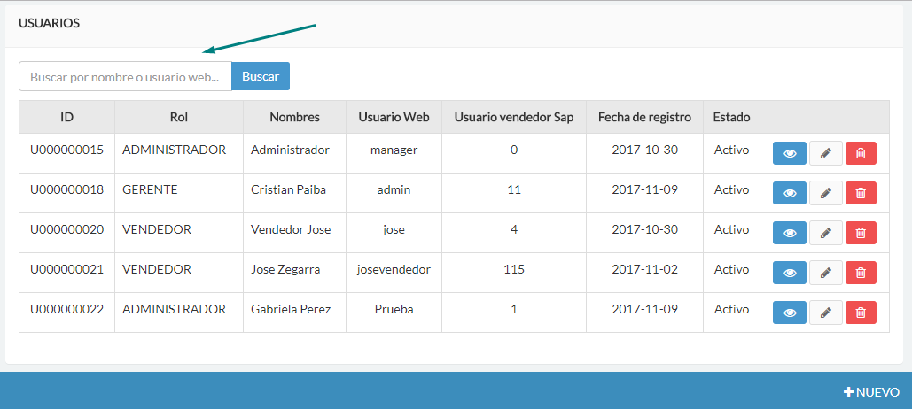

**Crear usuario**

* Hacer clic en el botón Nuevo
* Ingresar los datos de nuevo usuario
* Seleccionar el rol y estado.

Si el rol elegido es Vendedor, se muestra una lista despegable con los nombres de los usuarios vendedores en SAP.

* Seleccionar una o más Sucursales que tendrá asignadas.
* Seleccionar una o más Divisiones que tendrá asignadas.
* Seleccionar una o más Subdivisiones que tendrá asignadas.
* Seleccionar una o más Líneas que tendrá asignadas.
* Hacer clic en el botón Guardar.

Si el usuario tiene más de 1 registro asignado (ya sea Sucursal, división, subdivisión o línea), deberá selecciona la opción Todas.

Si los datos son correctos se mostrará el mensaje “Registro creado con éxito”.

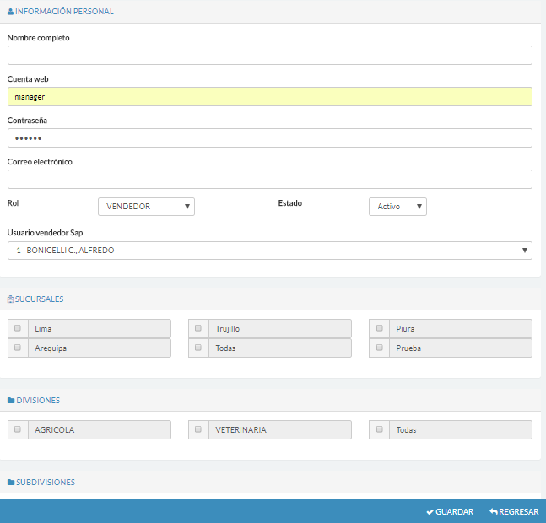

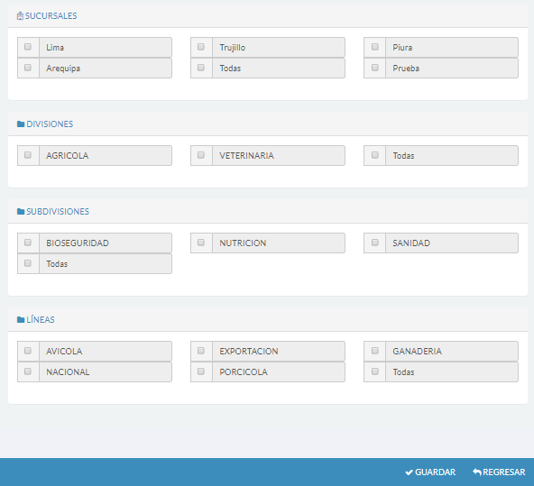

**Visualizar los detalles de un usuario**

* Hacer clic en el siguiente ícono:



Se muestran los datos personales del usuario, las sucursales, divisiones, subdivisiones y líneas que tiene asignado, además de la opción Editar y Regresar (al listado de usuarios).

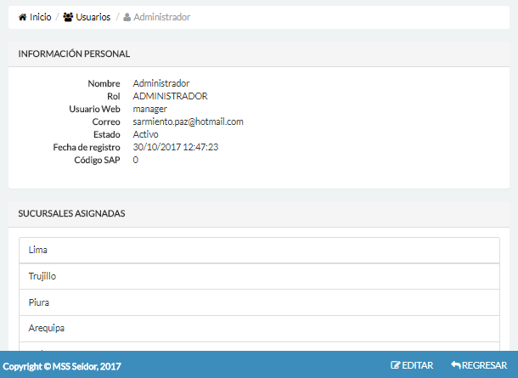

**Editar usuario**

Se puede acceder a la opción Editar desde 2 lugares:

1. Hacer clic en el siguiente botón:



1. Desde la Visualización del detalle de Usuario, haciendo clic en el botón Editar.

* Editar los campos que desee

Se podrá asignar o quitar sucursales, divisiones, subdivisiones y líneas.

* Hacer clic en el botón Guardar

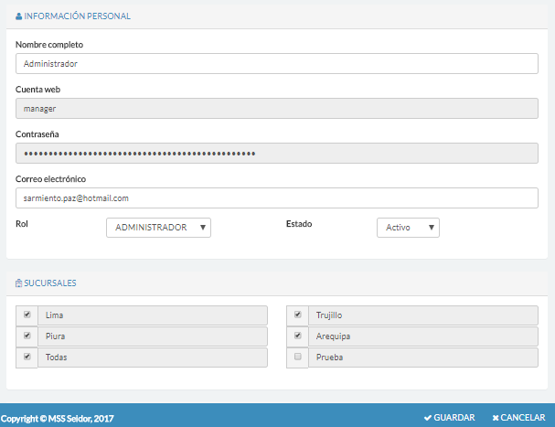

# Módulo Ventas por Vendedor

Ingresar al Menú principal > Ventas por Vendedor



En este módulo podrá visualizar las ventas agrupadas por vendedor. Se podrá realizar filtros por los siguientes campos:

* Sucursal
* Fecha (Rango de fechas)
* Moneda
* Divisiones
* Subdivisiones
* Líneas

Para los campos “Sucursal”, “Divisiones”, “Subdivisiones” y “Líneas” solo se listarán los registros que el usuario actual tenga asignados.

Si el usuario actual es un vendedor solo podrá ver sus ventas.

El filtro Moneda realiza la función de conversión, es decir si selecciona Dólares, se muestran todas las ventas convertidas a dólares e igualmente si se selecciona Soles.

**Listar ventas por vendedor**

* Elegir filtros (Opcional).
* Hacer clic en el botón Ejecutar

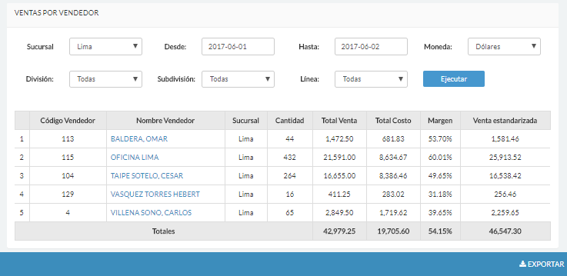

**Visualizar detalle**

* Seleccionar el nombre de un vendedor

Se muestra las pestañas Por Producto, Por cliente

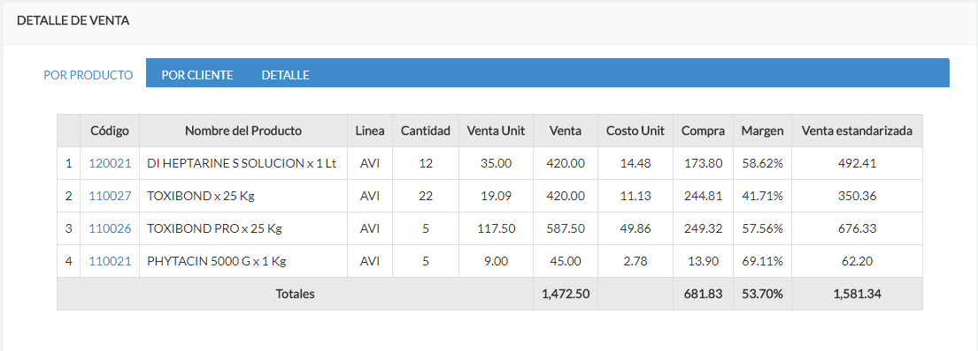

* Seleccione un registro para ver los documentos de la venta.

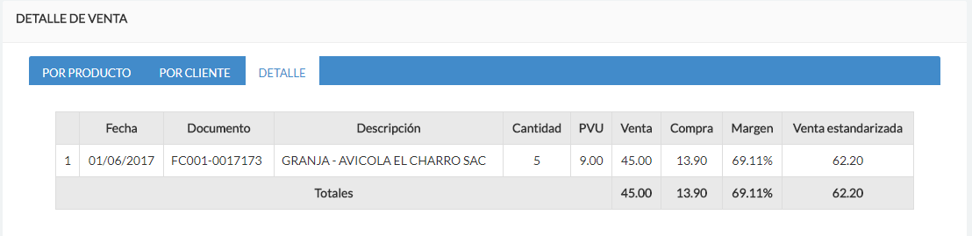

**Exportar reporte**

* Seleccionar el botón Exportar
* Se descarga automáticamente el reporte en formato de Excel.

# Módulo Ventas por Cliente

Ingresar al Menú principal > Ventas por Cliente



En este módulo podrá visualizar las ventas agrupadas por cliente. Se podrá realizar filtros por los siguientes campos:

* Sucursal
* Fecha (Rango de fechas)
* Moneda
* Divisiones
* Subdivisiones
* Líneas

Para los campos “Sucursal”, “Divisiones”, “Subdivisiones” y “Líneas” solo se listarán los registros que el usuario actual tenga asignados.

Si el usuario actual es un vendedor solo podrá ver sus ventas.

El filtro Moneda realiza la función de conversión, es decir si selecciona Dólares, se muestran todas las ventas convertidas a dólares e igualmente si se selecciona Soles.

**Listar ventas por cliente**

* Elegir filtros (Opcional).
* Hacer clic en el botón Ejecutar

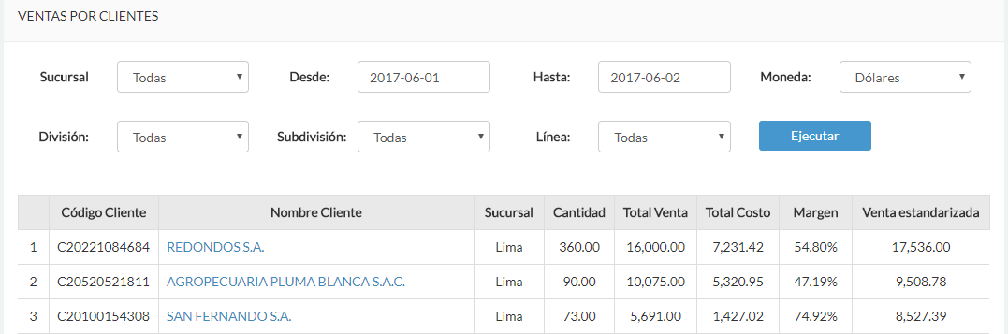

**Visualizar detalle**

* Seleccionar el nombre de un cliente

Se muestra las pestañas Por Producto, Por Vendedor

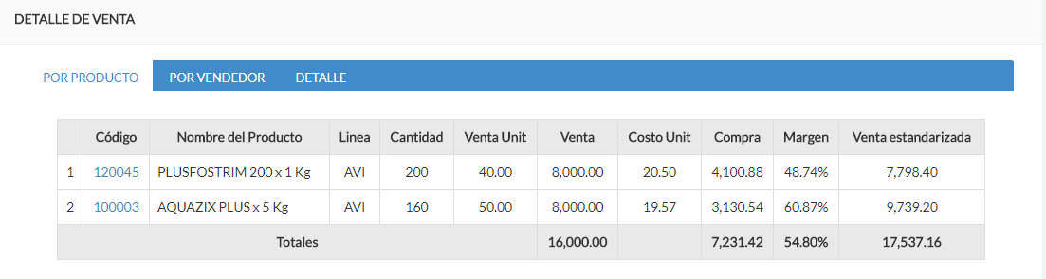

* Seleccione un registro para ver los documentos de la venta.

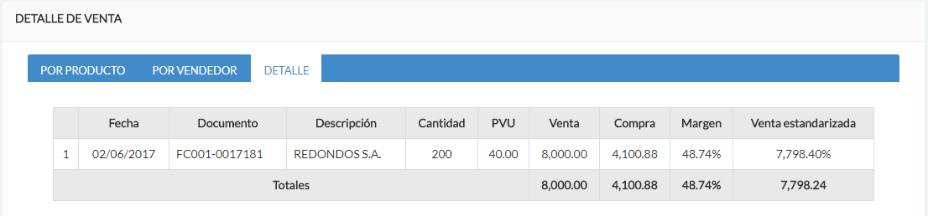

**Exportar reporte**

* Seleccionar el botón Exportar
* Se descarga automáticamente el reporte en formato de Excel.

# Módulo Ventas por Producto

Ingresar al Menú principal > Ventas por Producto



En este módulo podrá visualizar las ventas agrupadas por vendedor. Se podrá realizar filtros por los siguientes campos:

* Sucursal
* Fecha (Rango de fechas)
* Moneda
* Divisiones
* Subdivisiones
* Líneas

Para los campos “Sucursal”, “Divisiones”, “Subdivisiones” y “Líneas” solo se listarán los registros que el usuario actual tenga asignados.

Si el usuario actual es un vendedor solo podrá ver sus ventas.

El filtro Moneda realiza la función de conversión, es decir si selecciona Dólares, se muestran todas las ventas convertidas a dólares e igualmente si se selecciona Soles.

**Listar ventas por producto**

* Elegir filtros (Opcional).
* Hacer clic en el botón Ejecutar

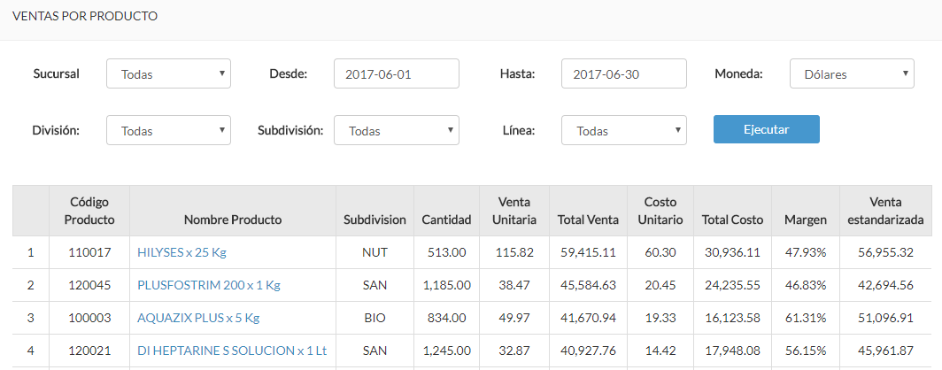

**Visualizar detalle**

* Seleccionar el nombre de un producto

Se muestra las pestañas Por Cliente, Por Vendedor

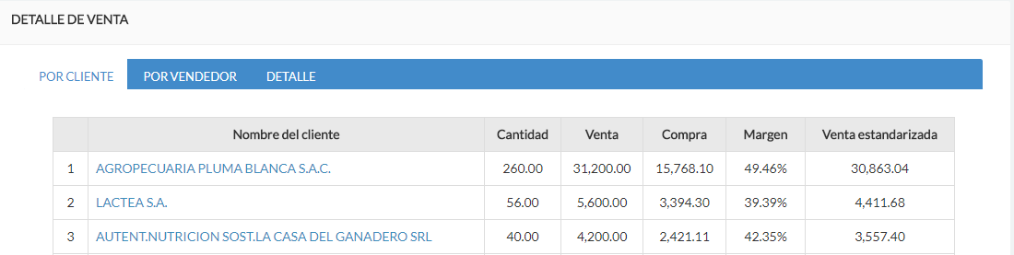

* Seleccione un registro para ver los documentos de la venta.

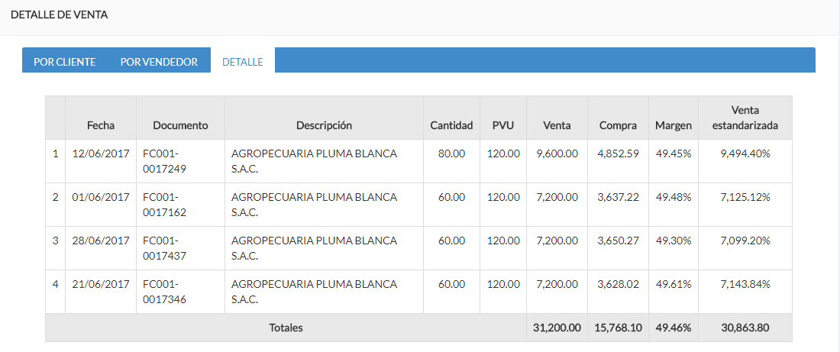

**Exportar reporte**

* Seleccionar el botón Exportar

Se descarga automáticamente el reporte en formato de Excel.

# Módulo Mi perfil

Ingresar al Menú principal > Mi Perfil



Este módulo permite mostrar los datos del perfil actual, las sucursales, divisiones, subdivisiones y líneas que tiene asignadas para realizar los filtros en los reportes. Además de la opción Cambiar la contraseña.

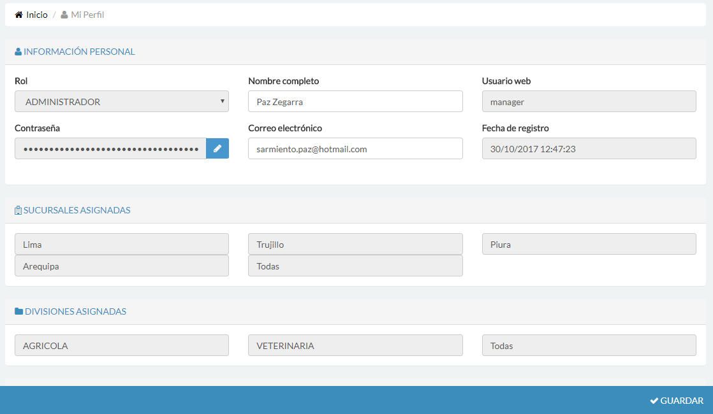

Para cambiar la contraseña dele usuario actual haga clic en el siguiente botón:

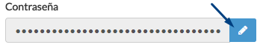

* Ingrese la contraseña actual.
* Ingrese la nueva contraseña
* Vuelva a ingresar la nueva contraseña.
* Haga clic en el botón Guardar.

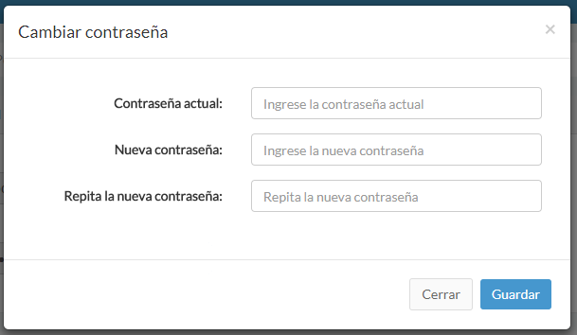

“Contraseña cambiada con éxito”.